Спортсменки СК «Вороново» проведут ответную игру с командой ВК «МИК»
12.05.2025
12.05.2025
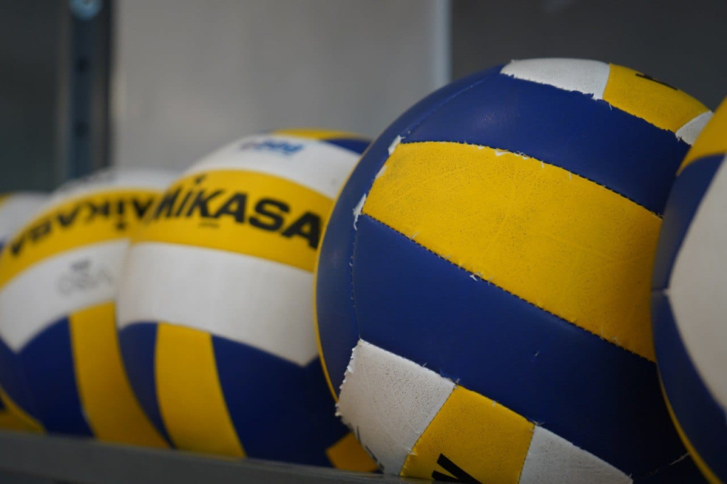

Участницы женской команды спортивного комплекса «Вороново» проведут ответный матч с оппонентками из волейбольного клуба «МИК». Игра пройдет 18 мая в рамках турнира Лиги Новой Москвы.

Ответную встречу с участницами ВК «МИК» спортсменки из района Вороново проведут на площадке своего СК. Итог предстоящего матча определит, какая из спортивных команд пройдет в следующий этап турнира Лиги Новой Москвы.

Первая игра между соперницами закончилась победой для игроков СК «Вороново» со счетом 3:1. Матч состоялся на спортивной площадке «Снегирь Арена».

— Несмотря на победу в предыдущей игре, наши спортсменки не расслабляются. Они усердно отрабатывают свои навыки на регулярных тренировках, — рассказал тренер СК «Вороново» Максим Толпыгин.

Начало матча запланировано на 19:00. Посетить игру можно по адресу: Центральный микрорайон, дом №40, строение 1.

Фото: Анна Быкова, «Вечерняя Москва»

Адрес страницы: http://voronovo.mos.ru/presscenter/news/detail/12960350.html
Управа района Вороново города Москвы

